

COURTIER ASSERMENTE – Olivier EVRARD
Tél : 02 99 202 202 – Fax : 02 99 202 200
BP 50 – 35404 ST-MALO Cédex – France

SAINT MALO, le 7/07/2011 $ 1,4340

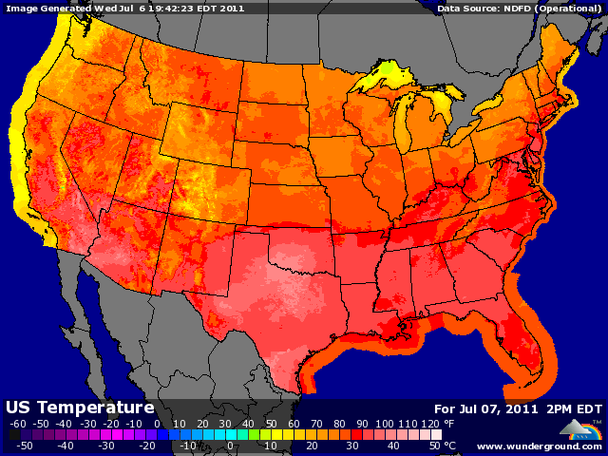

BLE : - accalmie sur le front européen et US avec l’avancée des récoltes et la concurrence sur le marché,
- la récolte US a passé la barre des 50% avec de bonnes qualités et rendements,
- le marché attend encore des améliorations avec une météo très favorable,
+/- en France, la qualité est aussi au rv, mais pas les rendements dès que les terres sont un peu légères. On attend les 1ères coupes sur les blés tardifs pour savoir si les pluies de juin auront eu un impact positif,
- hausse du dollar avec les taux d’intérêts chinois, mettant un peu de pression sur le CBOT,
- la Jordanie a acheté 150KT de blé dur, sans doute russe, compte tenu du prix,
+/- l’Egypte lance un appel d’offre pour une quantité non définie de blé et, cette fois ci, des origines mer noire sont incluses (Russie et Kazakhstan),
+ les fortes pluies qui stagnent sur l’Ukraine pourraient gravement endommager la récolte, provoquant des pertes de rendement allant de 10 à 30% selon le représentant local de l’USDA,

MAÏS : - dollar et taux chinois pour appuyer un peu sur les prix,
- une excellente météo US pour les 10 prochains jours, permettant de rattraper un peu du retard grâce à des températures élevées, avant l’arrivée d’un coup de chaud dans 15 jours,
+ augmentation de la demande qui veut profiter des prix bas (Egypte 120KT et Corée 225KT),
+ toujours la Chine dans les tuyaux avec des rumeurs d’achats qui enflent, on approche les 3 millions de mt sur les 15 derniers jours selon certaines sources. Maintenant, il faut que l’USDA confirme,
+ si la demande continue à ce rythme, il faudra relever l’estimation exportation dans le prochain USDA,

SOJA : - toujours pas de demande,
- hausse des taux chinois, donc la lutte contre l’inflation se poursuit, au détriment des importations de soja. A voir !!!
- concurrence très présente de l’Amérique du sud, avec des révisions à la hausse des productions locales,
- météo US très propice actuellement au développement du soja avec une nouvelle hausse du rating pour mardi prochain,

A SUIVRE : la météo US mais aussi européenne, le dollar et la demande qui pourrait augmenter avec l’arrivée des récoltes en Europe,

